№117 ЖББМ КММ мектебінің қазақ тілі мен әдебиеті пәні мұғалімі Ибраймова Арайлым Ерғанатқызының «Қазақ тілін үйретуде CLIL (пән мен тілді кіріктіріп оқыту) технологиясының қолданылуы»тақырыбындағы әдістемелік нұсқаулықтың бағдарламасы бойынша жұмыс тәжірибесі

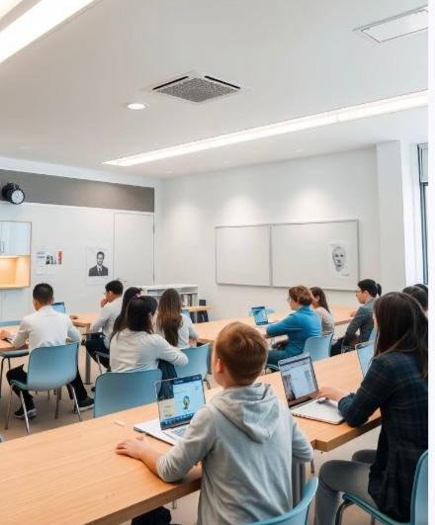 | Қазіргі білім беру жүйесінде пән мен тілді кіріктіре отырып оқыту (CLIL) технологиясы -оқушылардың функционалдық сауаттылығын дамытуда маңызды құралдардың бірі. Бұл әдіс оқушының тілдік құзыреттілігін арттырумен қатар, пәндік білімін де тереңдетуге мүмкіндік береді.  Қазақ тілі пәні мұғалімі ретінде менің мақсатым - оқушылардың тіл үйренуге деген қызығушылығын арттыру, тілді өмірмен байланыстыра отырып меңгерту және олардың сыни ойлау қабілеттерін жетілдіру. Осы мақсатта CLIL технологиясын қолдану - заман талабына сай тиімді тәсілдердің бірі деп білемін.

CLIL дегеніміз не? Пән мен тілді кіріктіріп оқыту

CLIL (Content and Language Integrated Learning) - бұл оқушылардың шет тілін (біздің жағдайда қазақ тілін) қандай да бір оқу пәнінің мазмұнын игеру процессінде үйренуіне бағытталған білім беру тәсілі. Яғни, қазақ тілі оқу пәні болып қана қоймай, математика, жаратылыстану, тарих сияқты басқа пәндерді оқыту құралына айналады.  Бұл тәсілде тілді оқыту және пән мазмұнын игеру бір уақытта жүреді. Оқушылар жаңа сөздер мен грамматикалық құрылымдарды пәндік контексте меңгереді, бұл олардың тілдік дағдыларын тереңдетуге және пәндік білімдерін кеңейтуге мүмкіндік береді. CLIL-дің негізгі мақсаты- оқушылардың тілдік және пәндік құзыреттілігін дамыту арқылы көптілділікті және мәдениетаралық қарым-қатынас дағдыларын қалыптастыру. | 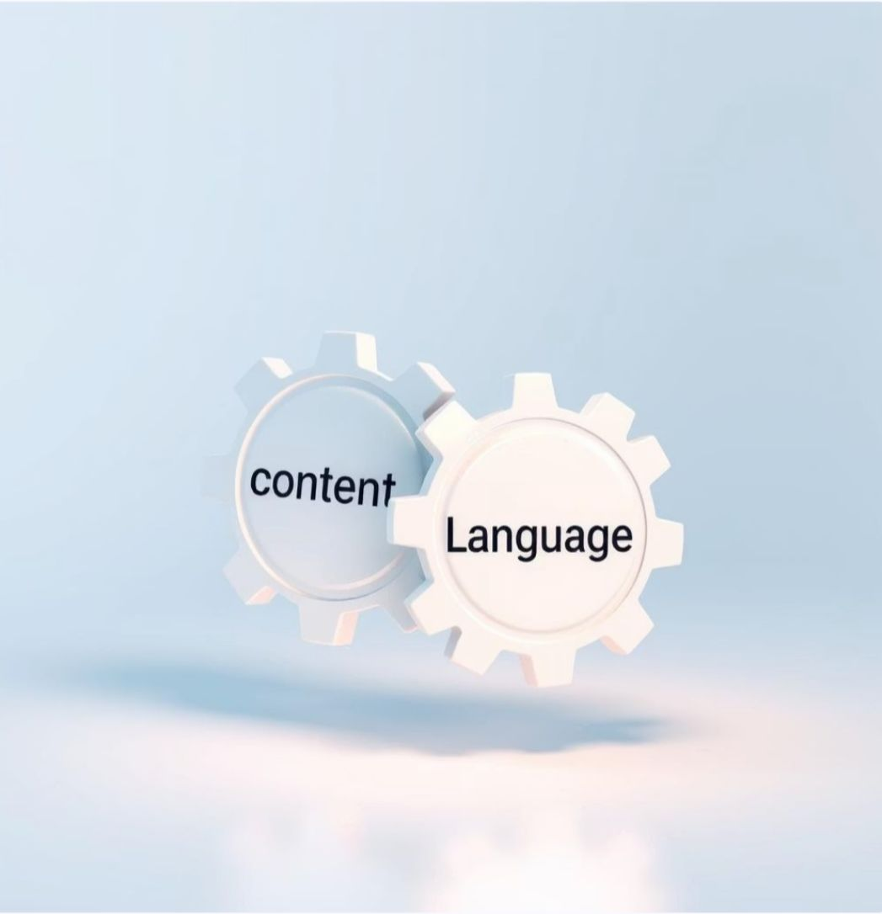

Қазақ тілін үйренуде CLIL-дің артықшылықтары

Мотивацияны арттыру
Қазақ тілін мағыналы әрі қызықты контексте қолдану оқушылардың тіл үйренуге деген ынтасын арттырады.
- Тілдік дағдыларды жан- жақты дамыту
CLIL тілдік дағдылардың (тыңдау, сөйлеу, оқу, жазу) барлық түрлерін бір мезгілде дамытуға мүмкіндік береді.

Мәдениетаралық құзыреттілік
Пәндік мазмұнды қазақ тілінде оқыту қазақ мәдениеті мен ұлттық құндылықтары туралы білімді кеңейтуге мүмкіндік береді.
Пәндік білімді тереңдету
Оқушылар қазақ тілі арқылы жаңа пәндік ұғымдарды меңгере отырып, өздерінің білімдерін тереңдетеді және әлем туралы түсінктерін кеңейтеді.

CLIL принциптері: 4С (Content, Communication, Cognition, Culture)

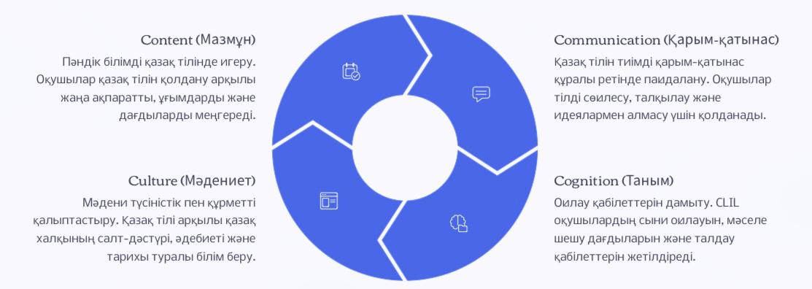

CLIL – ді қазақ тілі сабақтарында қолданудың сәтті мысалдары



Қазақ тілі сабақтарында CLIL әдісін ұолданудың көптеген қызықты мысалдары бар. Мысалы, тарих сабақтарында қазақ хандығының тарихын қазақ тілінде оқыту арқылы оқушылар тарихи терминдерді меңгереді және тарихи оқиғаларды тереңірек түсінеді. Жаратылыстану сабақтарында өсімдіктер мен жануарлар әлемін қазақ тілінде зерттеу, түрлі эксперименттер жасау тілдік білімді практикалық біліммен ұштастырады.
Музыка және өнер сабақтарында қазақтың ұлттық әндерін, күйлерін, ою-өрнектерін қазақ тілінде талдау оқушылардың тілге деген қызығушылығын арттырып қана қоймай, олардың шығармашылық қабілеттерін де дамытады. География сабақтарында Қазақстанның географиялық ерекшеліктерін, табиғи ресурстарын қазақ тілінде зерттеу оқушылардың тілдік және пәндік білімдерін кеңейтеді.

CLIL бойынша сабақтарды әзірлеу: практикалық кеңестер

- Нақты мақсаттарды анықтау;
Сабақтың тілдік және пәндік мақсаттарын айқын білу. Оқушылар не үйрену керек (пәндік мазмұн) және қай тілдік дағдыларды жетілдіруі керек екенін анықтау;
- Тиісті материалдарды таңдау
Оқушылардың жас ерекшеліктері мен тілдік деңгейіне сәйкес келетін қызықты әрі шынайы материалдарды (мәтіндер, бейнелер, аудио, суреттер)пайдалану;
- Интерактивті іс-шаралар
Оқушылардың қазақ тілінде белсенді қарым-қатынас жасауын және пәндік мазмұнмен жұмыс істеуін ынталандыратын топтық жұмыстарды, жобаларды пікірталастарды, рөлдік ойындарды ұйымдастыру;
- Тілдік қолдау
Оқушыларға тілдік қиындықтарды жеңуге көмектесу үшін тірек сөздер, сөз тіркестері, сөйлем үлгілері, визуалды құралдар сияқты тілдік қолдау ұсыну;**
- Бағалау
Тілдік дағдыларды және пәндік білімді бағалаудың әртүрлі әдістерін қолдану, формативті және суммативті бағалау арқылы оқушылардың жетістіктерін қадағалау.

Әртүрлі пәндердің мазмұнын біріктіру

CLIL әдісі әртүрлі пәндердің мазмұнын қазақ тілін оқытумен біріктіруге мүмкіндік береді, бұл оқушылардың жан- жақты дамуына ықпал етеді. Төменде бірнеше мысалдар келтірілген:

Тарих+ қазақ тілі Биология+ қазақ тілі
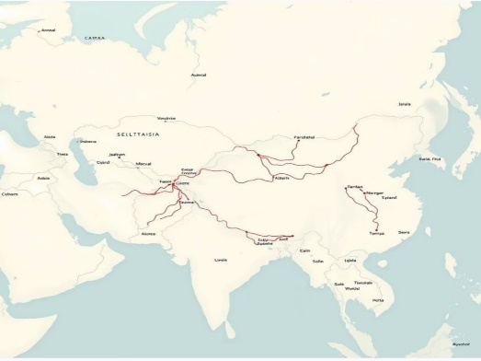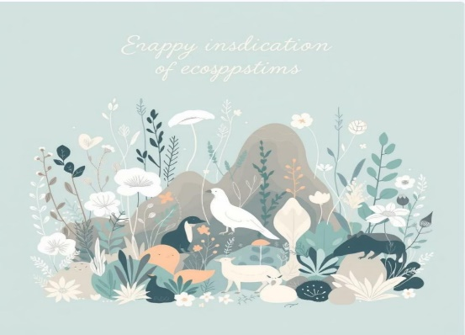

Оқушылар қазақ батырлары туралы тарихи мәтіндерді оқып, оларды талдайды. Нәтижесінде, тарихи оқиғалар мен тұлғалар туралы білімдерін тереңдетіп, қазақ тілінде тарихи терминдерді меңгереді және өз ойларын еркін жеткізу дағдыларын дамытады. | Оқушылар Қазақстанның өсімдіктер мен жануарлар әлемі туралы қазақ тіліндегі бейнематериалдарды көріп, зерттеу жұмыстарын жүргізеді. Бұл биологиялық терминдерді қазақ тілінде үйренуге және экологиялық сауаттылығын арттыруға мүмкіндік береді.

География+қазақ тілі Математика+қазақ тілі


Қазақстанның таулары, өзендері, көлдері туралы қазақ тіліндегі ақпаратты зерттеу арқылы оқушылар географиялық атауларды және сипаттамаларды меңгереді. Бұл еліміздің табиғаты туралы білімін кеңейтеді. | Математикалық есептерді қазақ тілінде шығару оқушылардың математикалық терминдерді және логикалық ойлау қабілетін қазақ тілінде дамытуға ықпал етеді.

CLIL- көптілділік пен мәдени байлыққа апаратын тиімді жол.

Қорытындылай келе, CLIL технологиясы қазақ тілін оқытудағы болашағы зор, тиімді әдіс болып табылады. Ол оқушыларға қазақ тілін терең меңгеруге , пәндік білімдерін кеңейтуге және мәдениетаралық қарым-қатынас дағдыларын қалыптастыруға мүмкіндік береді.
CLIL арқылы оқушылар тілді пасивті түрде үйренуден гөрі белсенді түрде қолдана отырып, нақты өмірлік жағдайларда өз ойларын еркін жеткізуді үйренеді. Бұл олардың білім алуға деген ынтасын арттырды және қазақ тілінің мемлекеттік тіл ретіндегі маңыздылығын тереңірек түсінуге көмектеседі.
Қазақстанның көпмәдениетті қоғамда CLIL әдісі оқушылардың көптілдікке жетуіне, өз мәдениетін тануына және басқа мәдениеттерді құрметтеуіне зор үлес қосады. Бұл – жаhандық әлемде табысты болу үшін қажетті дағдыларды қалыптастырудың сенімді жолы.

